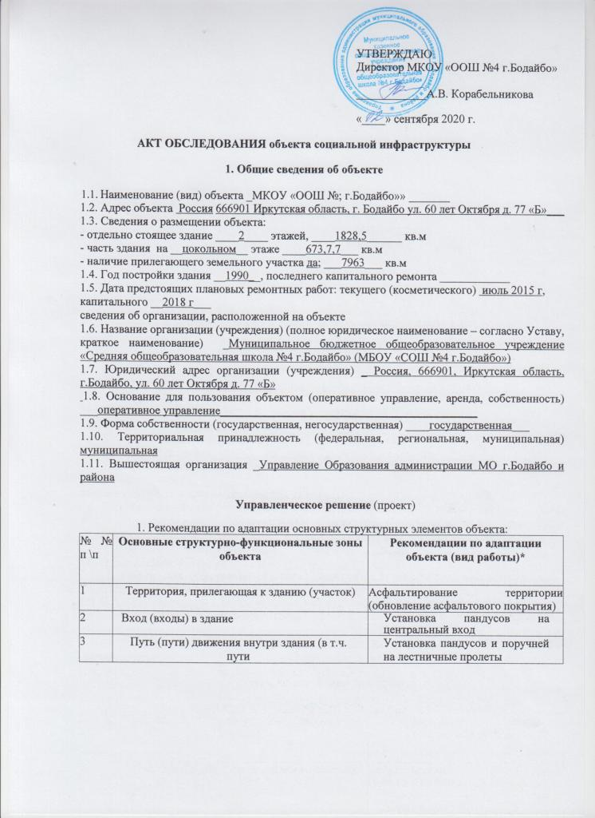

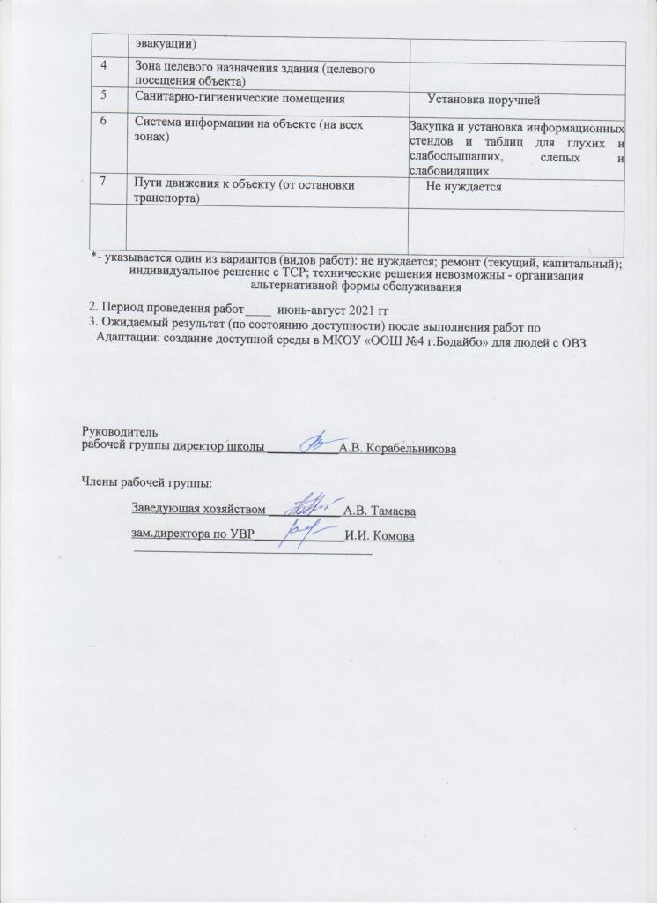

Приложение 1

1. Входа (входов) в здание
№ п/п | Наименование функционально- планировочного элемента | Наличие элемента |  |  | Выявленные нарушения и замечания |  | Работы по адаптации объектов
 |  | есть/ нет | № на плане | № фото | Содержание | Значимо  для инвалида (категория) | Содержание | Виды работ
2.1 | Лестница (наружная) | нет
2.2 | Пандус (наружный) | нет |  |  | Необходимо установить
2.3 | Входная площадка (перед дверью) | есть |  |  | Необходимо ликвидировать выбоины, щербины
2.4 | Дверь (входная) | есть |  |  | Установить  самораскрывающуюся  дверь
2.5 | Тамбур | есть |  |  | Установить  самораскрывающуюся  дверь
ОБЩИЕ
требования к зоне

2. Пути (путей) движения внутри здания (в т.ч. путей эвакуации)
№ п/п | Наименование функционально- планировочного элемента | Наличие элемента |  |  | Выявленные нарушения и замечания |  | Работы по адаптации объектов
 |  | есть/ нет | № на плане | № фото | Содержание | Значимо  для инвалида (категория) | Содержание | Виды работ
3.1 | Коридор (вестибюль, зона ожидания, галерея, балкон) | есть |  |  | Убрать пороги, замена полов (наличие неровностей препятствует безопасному движению детей с ОВЗ)
3.2 | Лестница (внутри здания) | есть
3.3 | Пандус (внутри здания) | нет |  |  | Оборудовать необходимо
3.4 | Лифт  пассажирский (или подъемник) | нет
3.5 | Дверь (межэтажные, входные) | Есть |  |  | Необходимо замена на самооткрывающиеся
3.6 | Пути эвакуации (в т.ч. зоны безопасности) |  |  |  | Установка пандусов и поручней на путях эвакуации
ОБЩИЕ
требования к зоне

3. Зоны целевого назначения здания (целевого посещения объекта)
Вариант I - зона обслуживания инвалидов
№ п/п | Наименование функционально- планировочного элемента | Наличие элемента |  |  | Выявленные нарушения и замечания |  | Работы по адаптации объектов
 |  | есть/ нет | № на плане | № фото | Содержание | Значимо  для инвалида (категория) | Содержание | Виды работ
4.1 | Кабинетная форма  обслуживания | есть
4.2 | Зальная форма обслуживания | нет
4.3 | Прилавочная форма  обслуживания | нет
4.4 | Форма  обслуживания с перемещением по маршруту | нет
4.5 | Кабина  индивидуального обслуживания | нет
4.6 | Спортивный зал, тренажерный зал | есть
ОБЩИЕ
требования к зоне

4. Санитарно-гигиенических помещений
№ п/п | Наименование функционально- планировочного элемента | Наличие элемента |  |  | Выявленные нарушения и замечания |  | Работы по адаптации объектов
 |  | есть/ нет | № на плане | № фото | Содержание | Значимо  для инвалида (категория) | Содержание | Виды работ
5.1 | Туалетная комната | есть |  |  | Оборудование поручней
5.2 | Душевая/ ванная комната | нет
5.3 | Бытовая комната (гардеробная) | есть |  |  | Оборудование поручней
ОБЩИЕ
требования к зоне

5. Системы информации на объекте
№ п/п | Наименование функционально- планировочного элемента | Наличие элемента |  |  | Выявленные нарушения и замечания |  | Работы по адаптации объектов
 |  | есть/ нет | № на плане | № фото | Содержание | Значимо  для инвалида (категория) | Содержание | Виды работ
6.1 | Визуальные средства
6.2 | Акустические средства
6.3 | Тактильные средства
ОБЩИЕ
требования к зоне

